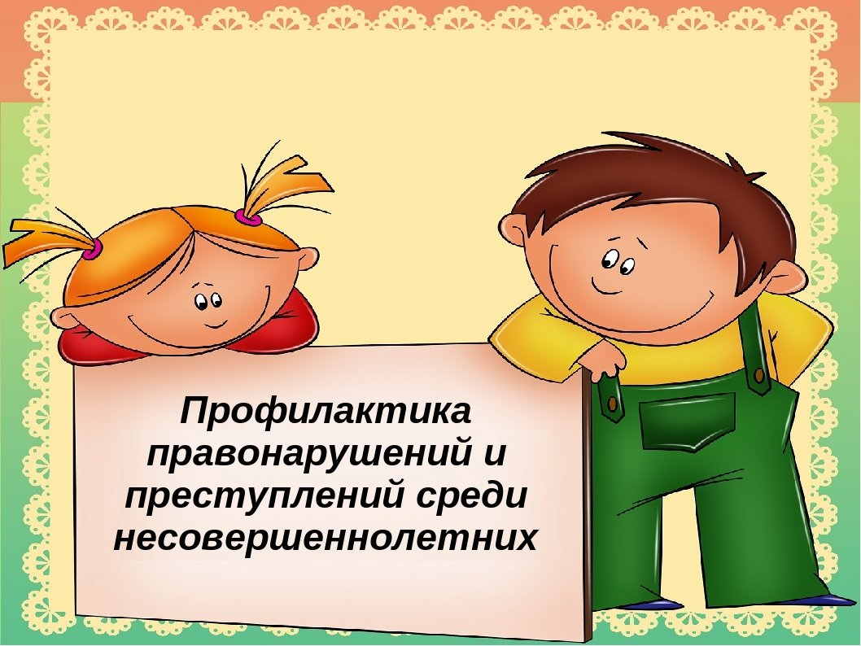

Родителям о профилактике правонарушений среди подростков.

Воспитание подростков никогда не было легким делом. Кажется, что сегодня мир кружится быстрее и прежние масштабы воспитания не имеют никакого значения. Наше поколение молодежи находится в жестокой жизненной борьбе и большом душевном стрессе. Молодежь, не нашедшая себя в условиях нынешней реальности, утверждается не всегда законными средствами и способами. Это значит, что дети нуждаются в любви взрослых, больше, чем когда-либо!
Современная психологическая, педагогическая литература утверждает: в воспитании детей семью не заменит никто, особенно в раннем возрасте. Контакт с родителями необходим детям для их полноценного развития. Известный французский историк, поэт и государственный деятель Ламартин сказал: «Учитель разума – в школе, учитель души – в кругу семьи».
Насилие и преступность подростков – не абстрактные факты, а реальные судьбы конкретных мальчишек и девчонок, которые в детстве были в основном добрыми и сострадательными, а подрастая, превращались в маленьких садистов. Откуда же берётся в столь юных созданиях деформация нравственных ценностей и ориентиров, которая приводит их к совершению правонарушений и преступлений?
Всё начинается с малого – пропуска занятий. От безделья и большого количества соблазнов у ребёнка возникает желание хоть чем-нибудь заняться. Вот и начинается воровство, хулиганские выходки. Атмосфера психологической напряжённости, частые или затяжные конфликтные семейные ситуации сильно действуют на ребёнка и всегда резко отрицательно. В таком состоянии дети легче поддаются внешним влияниям, так как стремятся к разрядке внутреннего напряжения. Разногласия между родителями тесно связаны с развитием у детей склонности к нежелательному поведению.
Источник нравственной и педагогической запущенности детей необходимо искать в тех отношениях, которые сложились в семье.
От родителей зависит то, как видит мир подросток, что его волнует, удивляет, заботит, трогает, пробуждает сочувствие и презрение, любовь и ненависть. Во время обсуждения с детьми книг, статей, телепередач, посвящённых нравственно-правовым вопросам, родителям необходимо формировать в детях чувство долга и ответственности.
Задача родителей состоит в предупреждении подростков об опасностях в игре с законом. Что бы ни случилось с сыном или дочерью, родители, прежде всего, должны проанализировать собственные ошибки и недостатки. В этом заключается разумность в отношениях взрослых и детей – основа семейного воспитания.
Для старшего подросткового возраста характерны:
- повышенное восприятие чувства чести, долга, товарищества,
- романтическая влюбленность;
- начинают предъявлять друг к другу более высокие моральные требования.
На первое место у них выступают не те качества, которые характеризуют сверстников как хороших учеников, а нравственные черты: товарища ценят за смелость, мужество, способность помочь в трудную минуту и т.п. Для них характерна потребность в дружеском общении, они очень дорожат дружбой и болезненно переживают возникающие разрывы. Учащиеся в подростковом возрасте требуют усиленного социального контроля со стороны семьи и общественности, так как в этом возрасте формирование личности еще не закончилось, у подростков неустойчивые установки, они еще не осознали свое место в общественной жизни. Авторитет родителей в этот период может ослабевать, а влияние неформальных групп ближайшего микроокружения, наоборот, возрастать, что повышает степень вероятности антиобщественного поведения.
Причины, по которым подростки чаще всего совершают правонарушения:
1. Подростки без должного почтения относятся к закону.
2. Из-за отсутствия контроля со стороны родителей, подросток часто совершает противоправные поступки: употребляет алкоголь, участвует в драках, оскорбляет окружающих.
3. Зачастую, из-за отсутствия занятости молодых людей, противоправные действия совершаются от скуки и безделья.
Сами подростки так объясняют причины, подтолкнувшие их к противоправным действиям:
- демонстративный протест против старших;
- желание показать свою незаурядность;
- любопытство, желание испытать неизведанное;
- стремление забыться, отключиться от неприятностей;
- поиск новых развлечений; - не отстать от компании.
Советы родителям:
1. Разговаривайте со своим ребенком: если общения не происходит, вы отдаляетесь друг от друга.
2. Умейте выслушать – внимательно, с пониманием, не перебивая и не настаивая на своем.
3. Рассказывайте им о себе. Пусть ваши дети знают, что вы готовы поделиться с ними, а не уходите в себя.
4. Будьте рядом: важно, чтобы дети понимали, что дверь к вам открыта, и всегда есть возможность побыть и поговорить с вами.
5. Будьте тверды и последовательны: не выставляйте условия, которые не можете выполнить. Ребенок должен знать, чего от вас ожидать.
6. Старайтесь все делать вместе, планировать общие интересные дела: нужно как можно активнее развивать интересы ребенка, чтобы дать ему альтернативу, если ему вдруг предстоит делать выбор, где одним из предложенных вариантов будет сигарета, наркотик или предложение совершить противоправное деяние.
7. Общайтесь с его друзьями, подросток часто ведет себя тем или иным образом, находясь под влиянием окружения.
8. Помните, что ребенок нуждается в вашей поддержке: помогите ему поверить и в свои силы.
9. Показывайте пример: алкоголь, табак, медикаменты – их употребление привычно, хотя может вызывать проблемы (например, алкоголизм). Все эти вещества легальны, но то, как вы их употребляете, какое место они занимают в вашей жизни – пример для ваших детей. Не запугивайте, они могут перестать вам верить.
10. Не оберегайте подростков излишне от семейных проблем, как психологических (даже если произошло несчастье, чья-то болезнь или уход из жизни, – это закаляет душу и делает ее более чуткой), так и материальных (это учит находить выход). Подростку необходимы положительные и отрицательные эмоции.
11. Для успешного развития ребенка полезно изредка отказывать ему в чем-то, ограничивать его желания, тем самым подготавливая к преодолению подобных ситуаций в будущем. Именно умение справляться с неприятностями помогает подростку сформироваться как личности. Роль взрослого человека состоит, прежде всего, в том, чтобы помочь ребенку стать взрослым, то есть научить его противостоять действительности, а не убегать от нее. Отгораживая ребенка от реального мира, пусть даже с самыми благими намерениями, родители лишают его возможности приобрести жизненный опыт, найти свой путь.
12. Нельзя в пылу нервного возбуждения давать волю чувствам, изливая их в оскорбительных эпитетах типа: бездельник, лодырь, хам, негодяй. Это отталкивает подростка, озлобляет его и еще более затрудняет процесс общения с ним.
13. Разъясните своему сыну или дочери то, что с 14 и с 16 лет они несут административную и уголовную ответственность за совершенные правонарушения.

